Ligipääsetava sündmuse kontroll-leht

VALDKOND | SELGITUSED/ JUHISED | JAH/EI
INFO LIGIPÄÄSETAVUS
Kas kodulehekülg/ mobiilirakendused on ligipääsetavad nägemispuudega inimestele? | Kodulehekülg ja mobiilirakendused peavad vastama WCAG 2.0 (Web Content Accessibility Guidelines 2.0 ) suunistele.  2025.aastast jõustuvad täiemahuliselt toodete ja teenuste ligipääsetavuse nõuded (vaata seadusandlust).  Vaata lisa digiligipääsetavuse nõuetest Tarbijakaitse ja Tehnilise Järelevalve kodulehelt: https://ttja.ee/digiligipaasetavuse-tagamine/nouded  Juurdepääsetavuse suuniste täitmine on oluline, et tagada ligipääsetavuse liikumis-, nägemis-, kuulmis-, taju-, kõne-, ja keelepuude ning õpiraskustega inimestele.  Kodulehe ligipääsetavuse kiirtestimine https://wave.webaim.org/
Kas info edastamisel on kasutatud alternatiivseid kommunikatsioonivahendeid/ viise? | Oluline info (nt peo idee tutvustus, ligipääsetavuse info jne) eesti viipekeeles ja lihtsas keeles.  Viipekeeletõlkide kaasamine ja tellimine: http://www.viipekeeletolgid.ee/  Info lihtsa keele kohta:  http://vaimukad.ee/mis-on-lihtne-keel/  Lihtsa keele tõlkimine MTÜ Vaimupuu:  https://vaimupuu.ee/kontakt/
Kas videod on varustatud subtiitrite, kirjeldustõlke ja viipekeeletõlgetega? | Kõik koduleheküljel ja teistes kanalites edastavad videofailid peavad olema dubleeritud subtiitritega.  Subtiitreid on võimalik luua ise: http://bark.phon.ioc.ee/webtrans/ (veebipõhine kõnetuvastus, lisada soovitud fail). Vaata lisa Eesti Vaegkuuljate Liidu kodulehelt. Tööriist aitab luua veebipõhise transkriptsiooni, mille alusel saab toimetada subtiitrid (srt-fail), tutvu juhendiga.  Teenuste kasutamine mitte-ärilistel eesmärkidel on tasuta.  NB! Subtiitrite loomise teenust pakuvad erinevad ettevõtted (aitab Google otsing). Spetsiaalsete vaegkuuljate subtiitrite loomiseks võtta ühendust Eesti Vaegkuuljate Liiduga https://vaegkuuljad.ee/kontakt/)  Kirjeldustõlge on visuaalsuse vahendaja ehk sõnalise kirjelduse abil nägemispuudega inimesele ettekujutuse loomine visuaalsest objektist või tegevusest. Kirjeldustõlge on dialoogide vahele loetav kirjeldus toimuvast, mis selgitab olulisi visuaalseid elemente filmis, telesaates, kunstinäitustel, üritustel, spordivõistlustel, teatrietendustel jne. Kirjeldustõlget toetavad ka taktiilsed vahendid (näiteks maketid, kujud, reljeefsed plaanid, 3D kaardid, joonised jmt).  Tinglikult võib kirjeldustõlget jagada kaheks:  - Staatilise objekti (foto, maali, skulptuuri, muuseumi eksponaadi) kirjeldus.  - Dünaamiliste objektide, tegevuste kirjeldus (filmis, teatrietenduses vm toimuvate tegevuste, olukorra muutuste jms kirjeldus) (allikas: https://pimedateliit.ee/kirjeldustolge/)  Vaata kirjeldustõlkide infot või võta ühendust Eesti Pimedate Liiduga kirjeldustõlke loomiseks.  Viipekeeletõlkide kaasamine ja tellimine: http://www.viipekeeletolgid.ee/  Küsi lisa Eesti Kurtide Liidust ead@ead.ee.
Kas koduleheküljel on olemas info peopaikade ligipääsetavuse osas? | Luua eraldi sektsioon “Ligipääsetavus”, mis sisaldab infot ligipääsetavuse lahenduste osas. Oluline on lisada pildimaterjali, sh tualettruumide kohta.
Kas koduleheküljelt on leitav info puuetega inimestele mõeldud soodustuste osas? | Sooduspiletid puuetega inimestele (soovitavalt liikumis-, nägemis- ja intellektipuudega isikule), tasuta sissepääs nägemis-, liikumis- ja intellektipuudega isiku saatjale.
Kas ligipääsetavuse info on planeeritud ürituse üldisesse kommunikatsiooni- ja turundusplaani? | Kommunikatsioonitegevused planeerida koostöös puuetega inimeste esindusorganisatsioonidega.
LIGIPÄÄS PEOPAIKA
Kas on tagatud ligipääsetav ja madalapõhjaline transport peopaika jõudmiseks? | Näiteks juhul, kui korraldaja organiseerib transpordi sündmusele või peopaika.
Kas ühistranspordi peatusest sissepääsuni viiv tee on läbitav takistusteta? | Kergliiklustee peab olema tasase pinnaga ja kõva kareda või seotud materjalist kattega. Kergliiklustee pikikalle ei tohi üldjuhul ületada 6 % (protsenti). Liikumisteel, kus kõva tasane teekatte materjal ei ole sobiv kasutamiseks, võib kasutada muud tihendatud materjali või laudteed. Ülekäigurajani suunamiseks kasutatakse vajadusel suunavat kombatavat reljeefset teekattematerjali. Ülekäiguraja üleminek sõiduteelt kergliiklusteele peab olema sujuv, ilma järskude ja teravate servade (sh teekattematerjalina ei sobi lahtine killustik, muna- või täringukivi).  Vaata nõudeid kaldteele ehk pandusele.
PARKIMINE
Kas 1% parkimiskohtade koguarvust on arvestatud puuetega inimestele? | Soovitus: puudega inimest transportiv sõiduk võiks pääseda peatumiseks sissepääsu (vahetus) lähedusse. Tagatakse 1 % kõigist parkimiskohtadest, kuid mitte vähem kui kaks kohta või üks koht alla 20 parkimiskohaga parklas.
Kas puuetega inimeste parkimiskohad on selgelt viidastatud?  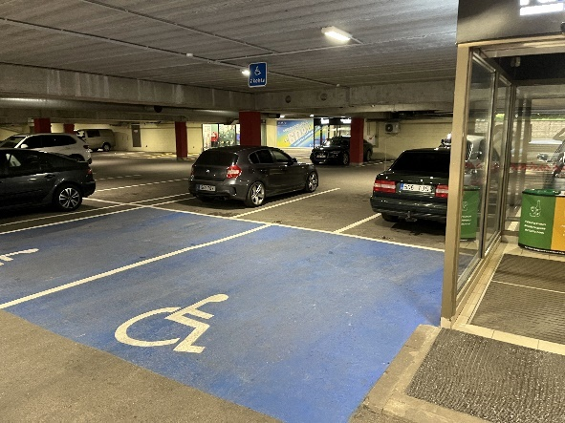 | Parkimiskohad peavad olema tähistatud vastava teemärgisega teekattel ja/või liiklusmärgiga, mis asub parkimiskoha ees või kõrval 1–1,2 meetri kõrgusel alusel või hoone seinal.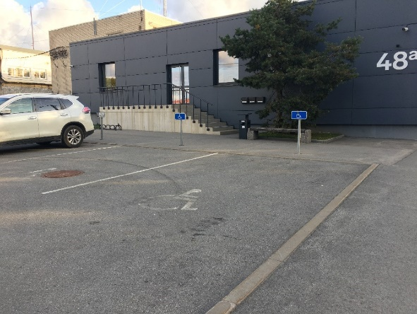  Puudega inimeste parkimiskohad peavad olema selgelt tähistatud ja võimalikult lähedal sissepääsudele, kasutades ratastooli märgistust.  Kodulehel anda infot parkimiskohtade olemasolu ja lisavõimaluste kohta. Vaata näidet.
Kas puuetega inimeste ühe parkimiskoha suurus on vähemalt 3500 mm x 5000 mm? | Vaata nõudeid parklale.
Kas puuetega inimeste parkimiskohad asuvad sissepääsu vahetus läheduses? | Tähistatud parkimiskohtade kaugus sissepääsust kuni 50 m (nt muuseum, kontserdisaal vms) või võimalikult pealava läheduses (tagatud eraldi parkimiskohad alale võimalikul lähedale jõudmiseks).  Kodulehel anda infot parkimiskohtade olemasolu ja lisavõimaluste kohta. Vaata näidet.
Kas parkimisplatsilt sissepääsuni viiv liikumistee on läbitav takistusteta? | Parkimisala peab olema tasase pinnaga ja kõva kareda kattega. Lubamatu on kasutada invaparkimiskohas nn murukivi.  Parkimisala peab olema tasase pinnaga ja kõva kareda kattega. Lubamatu on kasutada invaparkimiskohas nn murukivi.  Vaata ligipääsetavuse juhendit.
Kas parklast sissepääsuni viivad vajalikud suunaviidad?  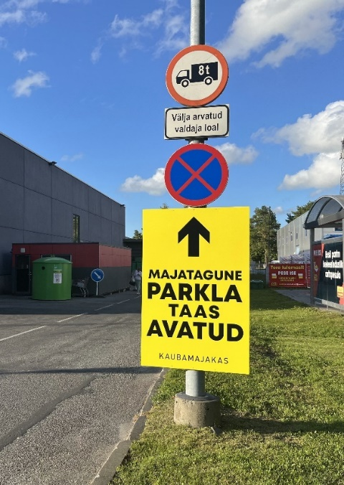 | Teave suunaviidal esitatakse mittepeegelduval ja kontrastsel taustal. Kirjatähtede kuju ja suurus peavad tagama teabe nähtavuse mõistlikust kaugusest ka vaegnägijale. Kasutatakse rahvusvahelisi tähiseid ja piktogramme. Puhkekohta tähistavad ja suunavad viidad peavad olema hästi märgatavad.  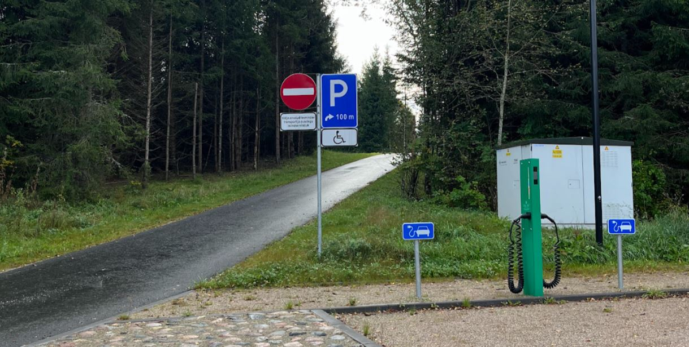
SISSEPÄÄSUD JA KASSAD/INFOLAUAD
Kas liikumisabivahendite kasutajal (sh ratastoolikasutajal) on võimalik siseneda peopaika ilma takistusteta? | Nt sisenemisel ei ole treppe, astmeid või on tagatud ligipääsetav sissepääs kaldtee või lifti kujul? Ligipääsetav sissepääs peab olema viidatud, selle tähistamiseks kasutatakse rahvusvahelist ratastoolisümbolit, suunavat noolt ja vajadusel telefoninumbrit.  Lävepakk ei tohi olla terav, üle 2.5 cm lävepakk tasandatakse mitteläbivajuva kaldpleki või -liistuga. Tasandus peab olema tehtud kogu ukseava laiuses ning tasanduse pikkus ei tohi olla üle 150 millimeetri.  Vaata nõudeid uksele.
Kas liikumiskoridorides, uste ja väravate ees on ratastoolile piisavalt vaba ruumi (miinimum 1500 x 1500 mm)?
Kas vajadusel saab küsida infot ja abi personalilt?
Kas personalil on piisavalt teadmisi, kuidas abistada puuetega inimesi? | Soovitame koolitusi, kuidas suhelda puudega arvestavalt.
Kas teenindusleti kõrgus on sobilik ka ratastoolikasutajale? | Teenindusleti kõrgus 800 mm on kasutatav ratastoolikõrguselt ning sobilik ka lastele.
Kas teeninduslett on varustatud induktsioonsilmusega? | Induktsioonsilmus koos silmusvõimendiga on tehniline lahendus, mis aitab kuulmislangusega inimesi olukordades, kus ümbritseva keskkonna müra on suur, heliallikas asub kaugel või on ruumis kajad.    Loe lisa: https://vaegkuuljad.ee/teenused/silmusvoimendus/
Kas sissepääsude juures on võimalik laenutada liikumisabivahendeid? | Nt ratastoole, lastekärusid.
LIGIPÄÄSETAV TUALETTRUUM | Vaata nõudeid tualettruumile ettevõtlus- ja infotehnoloogiaministri määrusest number 28.
Kas peopaikades on tualettruumid (sh teisaldatavad) puuetega inimestele (sh lastele / väikest kasvu täiskasvanutele)? | Ka ajutistest tualettruumidest, näiteks spetsiaalsetel üritustel välitingimustes, peab osa tualettruumidest olema ligipääsetavad liikumisabivahendiga ning võimaldama siseneda koos abistajaga.  - Kontrolli, et tualettruumidel oleks piisavalt ruumi, et võimaldada liikumisabivahendi kasutamist ja abistaja juurdepääsu.  Ratastooli jaoks tagatud vaba ruumi laius 900 millimeetrit ja pööramisraadius 1,5 x 1,5 meetrit. Nõuded § 24. Nõuded erivajadust arvestavale tualettruumile.  - Veendu, et tualettides oleks madalamal asetsevad käetoed ja muud abivahendid, mis aitavad kasutajal ohutult liikuda.  - Uuri, kas kraanikausid, seebidosaatorid ja kuivatid on piisavalt madalal, et neid saaks kasutada ka ratastoolikasutajad ja väikest kasvu inimesed.  - Kontrolli, kas uksed on piisavalt laiad ja kergesti avatavad, et tagada mugav sissepääs.  - Veendu, et tualettruumidel oleks selge ja loetav märgistus, mis aitab tualeti lihtsamini leida.
Kas tualettruumide, sh invatualettruumide asukohad on selgelt viidastatud? | Nt. „asukoht staadionil, ratastooli-platvormi läheduses“.  - Veendu, et tualettruumidel oleks selge ja loetav märgistus, mis aitab tualeti lihtsamini leida, sh taktiilne tähistus uksel ning võimalusel tualettruumini viiv juhttee, taktiilne ala kaart.  Vaata lisa, kuidas tagada ligipääsetavus nägemispuudega inimestele projekteerimisjuhendist „Ehitatud keskkonna ligipääsetavus nägemispuudega inimestele” https://pimedateliit.ee/projekteerimisjuhend/
Kas tualettruumile viidatakse kogu ala ulatuses?  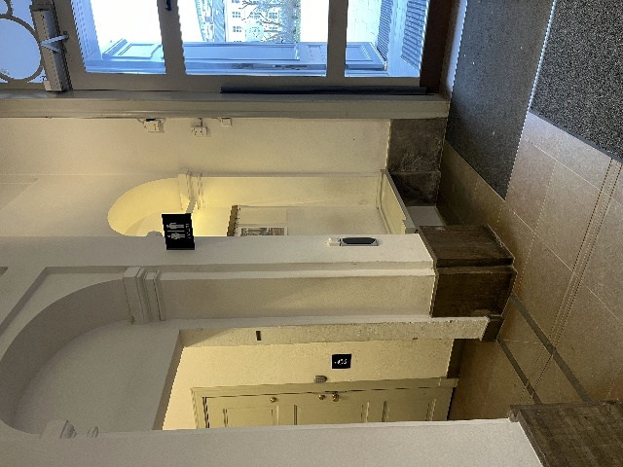 | WC suunas peab viitama kogu ala või hoone ulatuses.  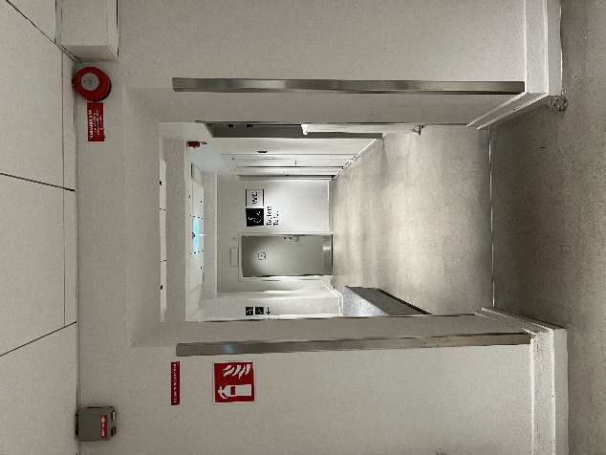
Kas tualettruumideni pääseb peoalalt takistusteta? | Sh tagatud tasapinnaline tee tualettruumini.
Kas invatualettruumi suurus on vähemalt 2,2 x 2,5 m? | Ka ajutistest tualettruumidest, näiteks spetsiaalsetel üritustel välitingimustes, peab osa tualettruumidest olema ligipääsetavad liikumisabivahendiga ning võimaldama siseneda koos abistajaga.
Kas tualettruumide uksed on tähistatud pikotogrammidega?  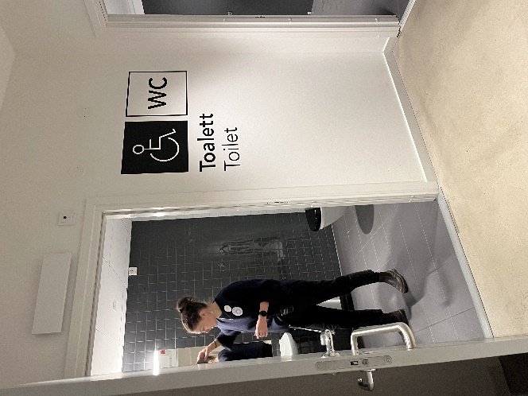 | Tualettruumi ukse välisküljel peab olema reljeefne ja kontrastne tähistus ning rahvusvaheline tähistus.  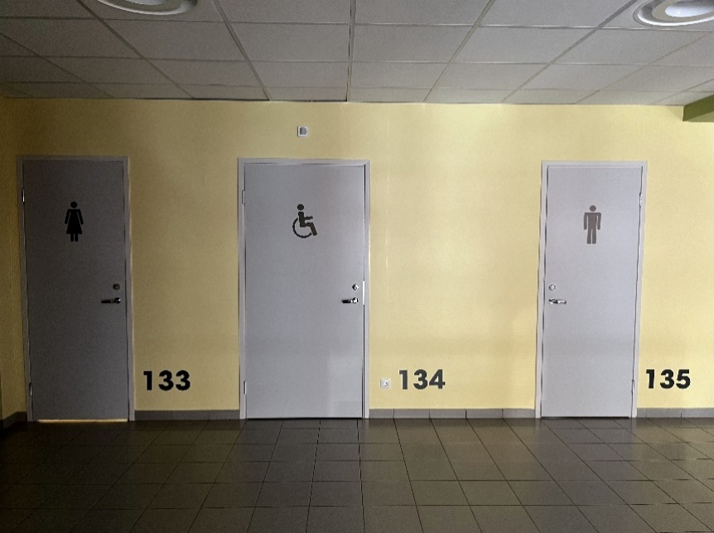
Kas põrandapind on kõva, tasane ja mitte libe?
Kas invatualettruumi lukustusmehhanism on mugav nõrga haardega inimestele? | Tualettruumi uks peab avanema väljapoole ja olema ühe käega kergesti avatav. Ust peab saama seest lukustada pööratava lukk-käepidemega ja vajadusel väljast avada.  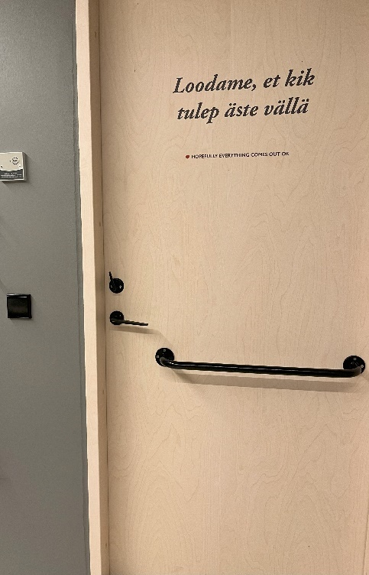
Kas invatualettruumi klosetipott on varustatud käetugedega? | WC-poti kasutamist hõlbustavad käetoed peavad olema mõlemal pool WC-potti 600-millimeetrise vahega ning asuma põrandast 800 millimeetri kõrgusel.
Kas kätepuhastusvahend, tualettpaber, kätepaber on kättesaadavad istuvas asendis?  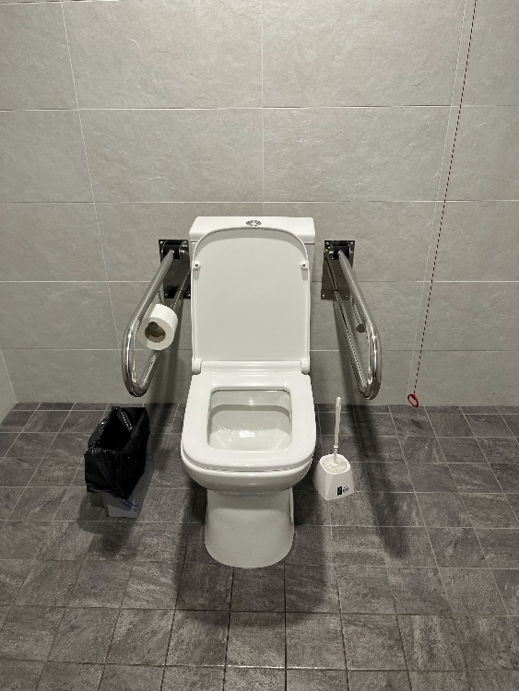  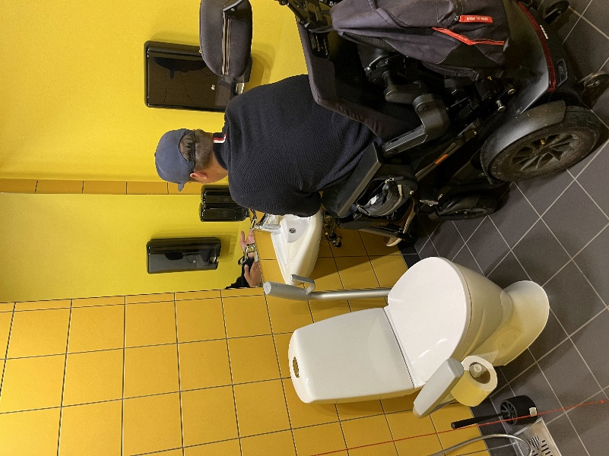  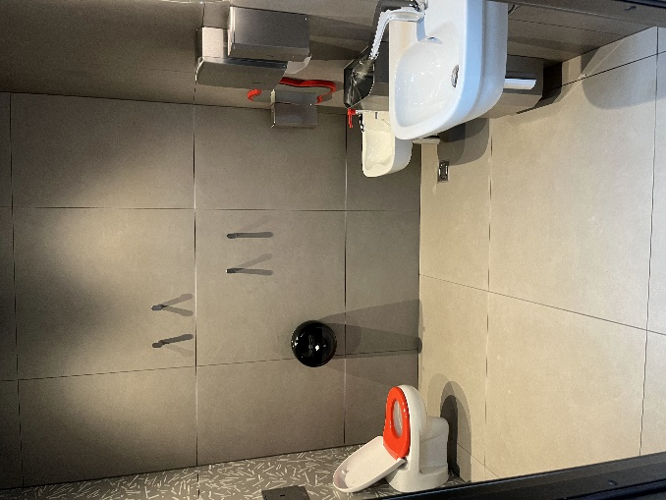 | Tualettpaber asetatakse käepideme külge.  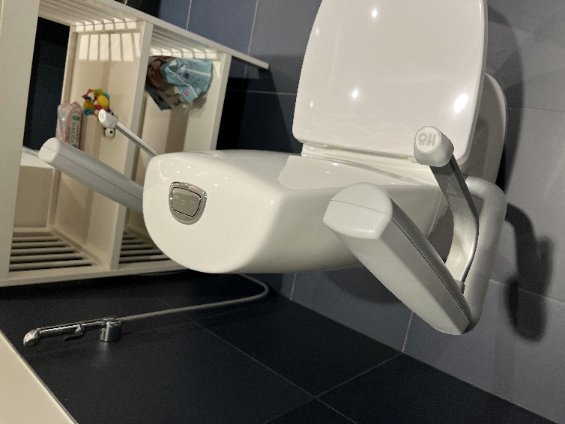  Prügikast peab olema pealtpoolt avatav või lahtine ning asuma kätepaberihoidja all.  Kogu tualettruumi sisustus peab olema kontrastne ümbritseva suhtes.  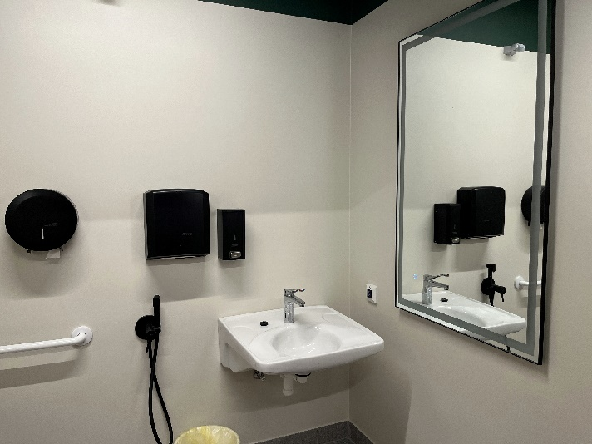  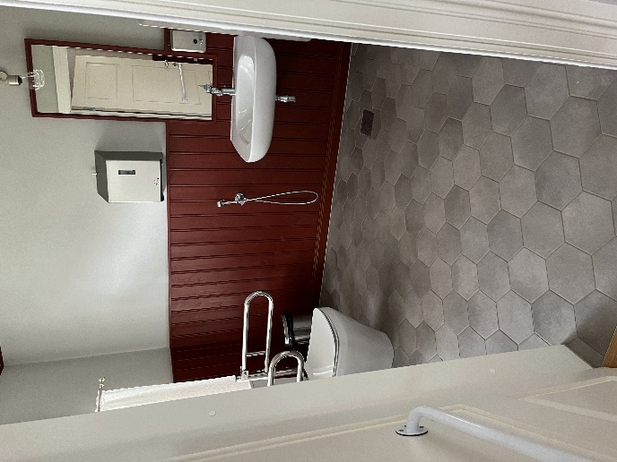
VIIDASTUS
Kas sildid ja viitadel kasutatav tekst on lihtsas fondis, ilma liigse kujunduseta?  NB! Vältida:  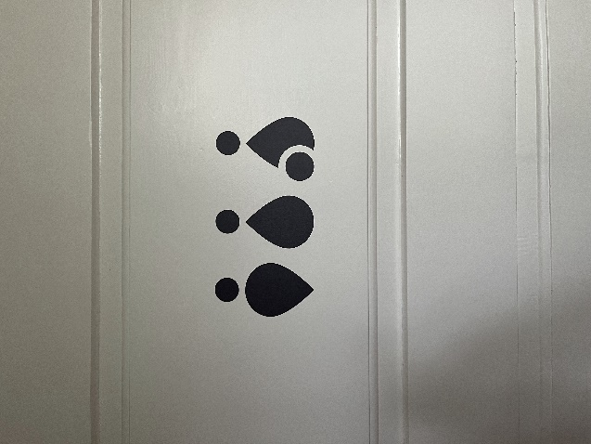  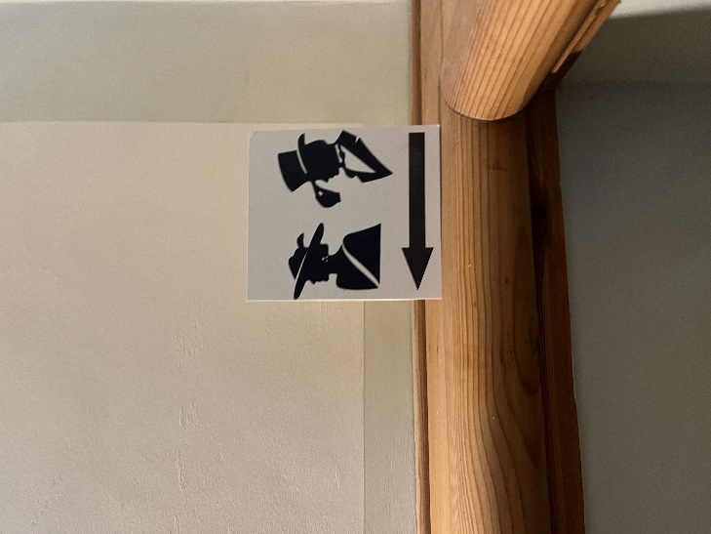 | Kõik viitade ja siltide tekstid peavad olema lihtsalt loetavad ja üheseltmõistetavad, st kasutatakse rahvusvahelisi piktogramme ja märgistusi (vältida kujunduslikult keerulisi tähistusi nt kübaraga daam jms).  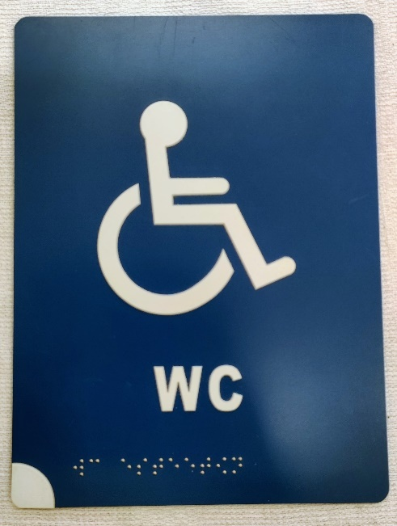  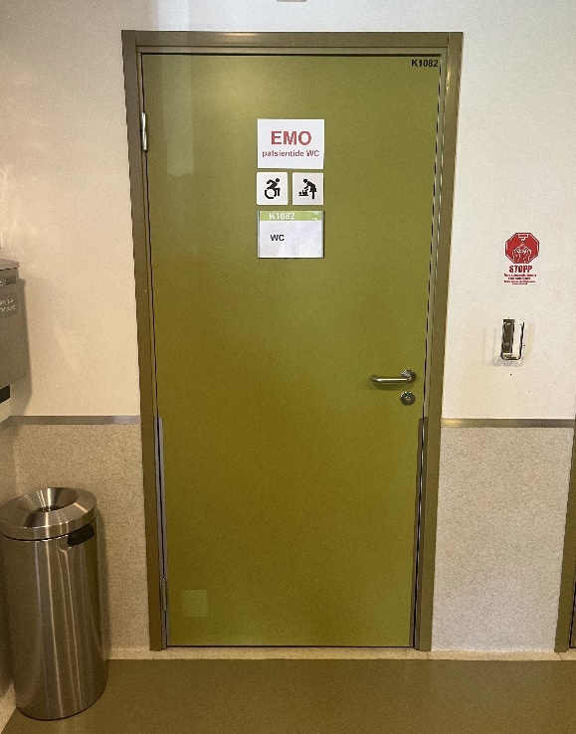
Kas teksti täiendatakse sümbolite ja piktogrammidega? Kas neid on lihtne mõista? | Kasutatakse rahvusvahelisi tähiseid ja piktogramme. Kasutatakse šeriifideta kirjatüüpe nagu Arial, Verdana, Helvetica
Kas sildid on hästi valgustatud ning ei tekita peegeldust? | Teave suunaviidal esitatakse mittepeegelduval ja kontrastsel taustal. Kirjatähtede kuju ja suurus peavad tagama teabe nähtavuse mõistlikust kaugusest ka vaegnägijale.
Kas viidad on kontrastsed (soovitavalt tume heledal taustal), asetsedes kõrgusel 1400 mm – 1600 mm maapinnast ja tähtede suurus ei ole väiksem kui 40 mm? | Siltide, viitade, kaartide, plaanide ja makettide paigutusel tuleb arvestada, et neid uuriv inimene ei jääks käiguteel liikujatele ette.  Sildid ja viidad peab paigaldama põranda- või maapinnast1400–1600 mm kõrgusele.
Kas ratastoolis inimene pääseb sildile ligi, et seda lugeda ja puudutada? | Sildid ja viidad, mis on ainult taktiilselt loetavad, peab paigaldama 1300–1400 mm kõrgusele põranda- või maapinnast.
Kas on olemas taktiilsed/Braille kaardid ja mudelid või objektid? | Reljeefkaart või -plaan on reljeefsete kujutistega kaart või plaan, näiteks hoone reljeefne põhiplaan. See sisaldab nii kompimise kui ka nägemisega saadavat infot. Reljeefkaart või -plaan annab sageli infot ka selle kohta, millised esemed on hoone ruumides. Alusele paigaldatud reljeefkaart või -plaan võib olla näiteks metallist, puidust, plastist või keraamilisest materjalist. Reljeefkaart peab olema pinnakattest 900–1000 mm kõrgusel horisontaalsel pinnal või maksimaalselt 45° nurga all (vt ka joonist EPL-03).
Kas on kasutusel punktkirja ja relfjeefset teksti? | Reljeefne tekst peab olema kõrgusega vahemikus 15...55 mm, reljeefsuse kõrgus peab olema minimaalselt 0,8 mm (soovituslik 1...1,5 mm).
LIGIPÄÄSETAVUS SISULE
Kas kohapeal on nägemispuudega inimestele tagatud vähemalt üks kirjeldustõlkega etendus? | Kohapeal kõrvaklappidest kirjeldustõlke võimalus ehk nähtava tegevuse selgitamine  kõne abil. Kirjeldustõlke teostajad peavad olema professionaalsed kirjeldustõlgid koos konsultandi / konsultantidega.  Tõlkekabiin vähemalt kahe töökohaga.  Kontaktid - Eesti Pimedate Liit saab suunata kirjeldustõlke teenusepakkujateni ja jagada kontakte.
Kas kirjeldustõlkega etendust on võimalik jälgida ka televiisori/raadio vahendusel? | Soovitavalt  ETV2 kanalil, kasutades audiokanali võimalust.
Kas on võimalus eelnevalt tutvuda taktiilse väljapanekuga? | Nt tutvuda kostüümidega enne teatrietendust? Info peab olema kodulehel „Ligipääsetavuse“ all eraldi välja toodud.
Kas liikumispuudega inimestele on eraldi tribüün koos kaaslastele, saatjatele mõeldud istekohtadega? | Liikumispuudega inimestele ja nende saatjatele kavandada eraldi vaateplatvorm.
Kas kohapeal on olemas punktkirjas kavad? | Nt võib kava sisaldada ürituse lühikirjeldust pealkirju, autoreid. Kava ühel lehel planeerida nt ala plaan. Kavad peavad olema kättesaadaval infolaudades.  Ala taktiilne plaan/mudel planeerida vastava sissepääsu lähedusse, ala keskele ja lõppu.
Kas vähemalt üks sündmustest on kohapeal ligipääsetav kuulmispuudega inimestele?  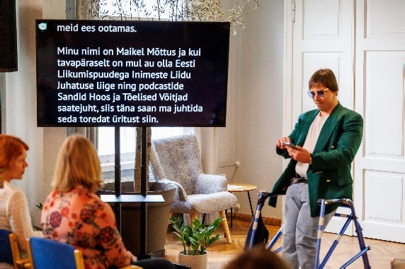  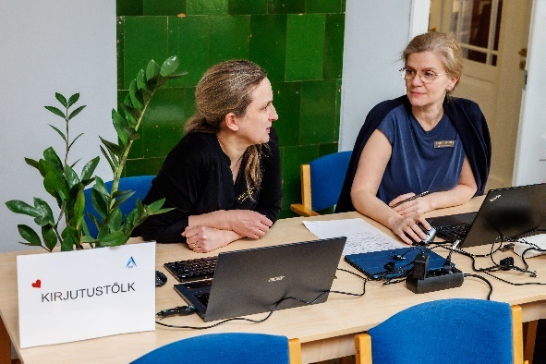 | Tagatud on kirjutus- ja viipekeeletõlked. Kirjutustõlge sobib paljudele, kuid on hädavajalik kuulmislangusega inimestele. Eesti viipekeeletõlge aga kurtidele.  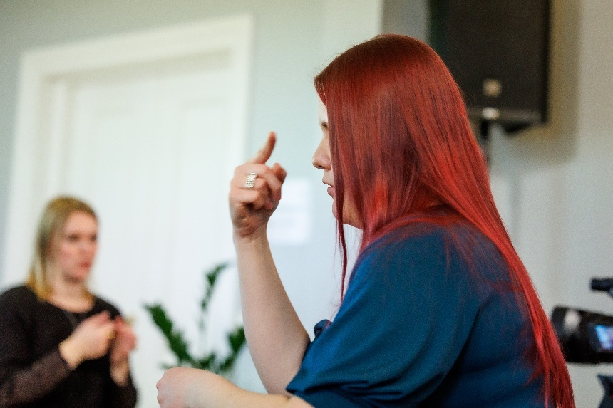
Kas on tagatud istumiskohad puuetega inimestele ja saatjatele? | Võimalusel lava läheduses, ilma takistusteta.  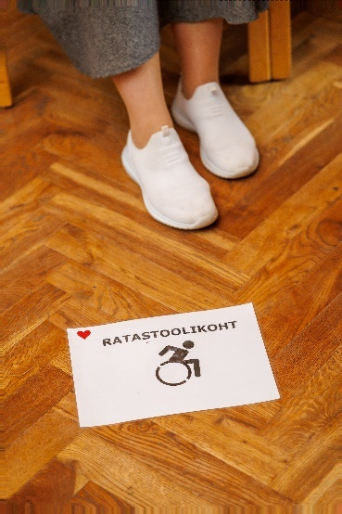
Kas videoülekanne/ ülekanded on varustatud subtiitrite ja viipekeeletõlkega?
Kas järelvaatamises on tagatud subtiitrid ning eesti viipekeele tõlge? | Subtiitrid sama pildi all, kus on ka viipekeeletõlge.
Kas puuetega inimestele on tagatud sooduspiletid?  Sh nägemis-, liikumis- ja intellektipuudega isiku saatjale. | Saatjapilet peab võimalusel olema tasuta.  Ratastoolis inimestele tuleb ette näha kohad, kus nad saavad oma ratastooli mugavalt sisse seada. Inimene peab saama valida, millisel kaugusel lavast või ekraanist istuda, mistõttu on ette nähtud kohad erinevates ridades. Parim praktika on eemaldada saali keskosast üks rida istmeid, mis tagab rohkem ruumi juhtkoertele, ratastoolidele ja teistele abivahenditele jne. Võimalusel kasutada eemaldatavaid istmed, mida saab vajadusel kas tagasi panna. Tuleb meeles pidada, et inimesega võib kaasa tulla pereliikmetega, sõprade või saatjaga, kellega ta soovib koos kõrvuti istuda. Seetõttu tuleb tavaistmete kõrvale pakkuda ka ratastoolikohti.
Kas üritusest on lihtsas keeles kokkuvõte või on ürituse ning sisu kohta tekste, mis on tõlgitud lihtsasse keelde? | Lugemisraskustega inimeste spekter on lai: lisaks intellektipuudega inimestele kuuluvad siia  oma ealiste iseärasuste tõttu lapsed, vanurid ja noored ning välismaalased, kes alles õpivad eesti keelt. Lisaks on lihtsad ja äratuntavad sümbolid ja  piktogrammid vajalikud ka normintellektiga täiskasvanud inimestele, kuna tihti on  ajul lihtsam tuvastada pilti kui teksti.  Vaata näidet lihtsas keeles sisust „Veneetsia – merede kuninganna“ Tallinna Meremuuseumi Lennusadamas  https://vaimupuu.ee/veneetsia-merede-kuninganna-tallinna-meremuuseumi-lennusadamas/
PERSONAL
Kas ligipääsetavuse tagamiseks vajalikud rahalised vahendid on planeeritud eelarvesse? | Eelarves ligipääsetavuse jaoks vahendite ettenägemine on möödapääsmatu.
Kas kogu korraldusmeeskond on teadlik ligipääsetavuse olulisusest ning ligipääsetavuse lahendustest?
Kas teenindav personal on saanud koolitusi puuetega inimeste abistamisest? | Vaata, kuidas suhelda puudega arvestavalt:  https://epikoda.ee/spetsialistile/suhtlemine
Kas korraldusmeeskonnas on ligipääsetavuse eest vastutav isik?
Kas on loodud kontakt/ kontaktid puuetega inimeste esindusorganisatsioonide esindajatega? | Vaata EPIKoja liikmeid:  https://epikoda.ee/kes-me-oleme/koja-liikmed
Kas ligipääsetavuse meeskond (viipekeeletõlgid, kirjutus- ja kirjeldustõlgid jne) on osa meeskonnast? | Neile on tagatud sissepääsukaardid, tagatud toitlustus jne. Ürituse slaidimaterjalid, tekstid ja muu oluline info saadetakse tõlkidele nädal kuni 3 päeva enne ürituse algust.

Kontroll-loendi koostas Eesti Puuetega Inimeste Koda.
Kasutatud on MTÜ Kakora “Kultuur kõigile” materjale.

